R E Q U E R I M E N T O Nº. 485

SESSÃO ORDINÁRIA DE 6/6/2016

Excelentíssimo Senhor Presidente Da Câmara Municipal:

Considerando que o Córrego Água Fria, na altura da ponte localizada na Rua dos Costas, encontra-se desviando do seu curso normal;

Considerando que o desvio tem provocado desbarrancamento, o qual está chegando próximo de uma residência, como pode ser observado na fotografia anexa;

Considerando que há necessidade de que a Prefeitura tome medidas urgentes, construindo um muro de contenção para evitar o risco de desmoronamento de parte da residência,

REQUEREMOS, depois de cumpridas as formalidades regimentais, ouvido o Plenário, seja oficiado ao Excelentíssimo Prefeito Municipal, JOÃO CURY NETO, solicitando, nos termos da Lei Orgânica do Município e juntamente com o departamento competente, informar sobre a possibilidade de construir um muro de arrimo nas margens do Córrego Água Fria, ao lado da ponte localizada na Rua dos Costas, onde o desbarrancamento já chegou próximo de uma residência, como pode ser observado nas fotografias anexas.

Plenário “Ver. Laurindo Ezidoro Jaqueta”, 6 de junho de 2016.

Vereador Autor REINALDINHO

PR

RMM/rcs

PARTE INTEGRANTE DO REQUERIMENTO Nº 485/2016

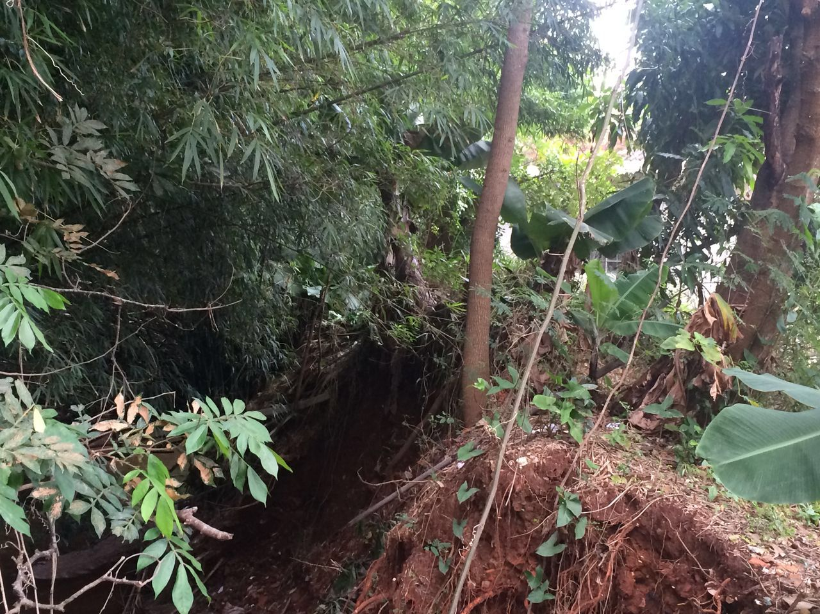

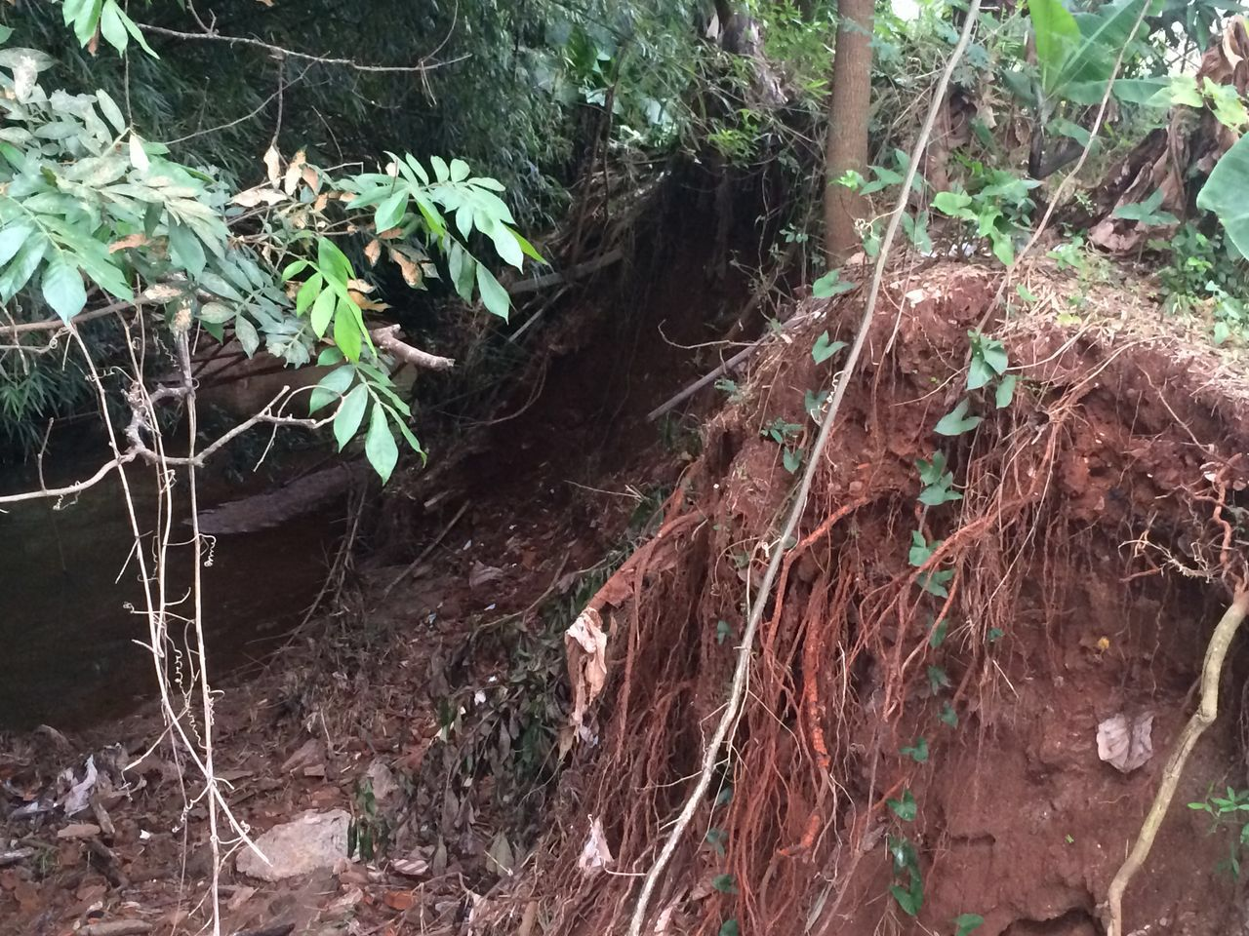

PARTE INTEGRANTE DO REQUERIMENTO Nº 485/2016

